Mục Lục

1 Tìm hiểu về đạo văn 6

1.1 Lời cam kết 6

2 Giới thiệu thư viện SKLEARN 7

2.1 Giới thiệu 7

2.2 Tại sao sử dụng sklearn 7

2.3 Cài đặt sklearn 7

2.4 Ưu điểm của thư viện 7

**3** Machine Learning 8

3.1 Đôi nét về Machine Learning 8

3.1.1 Machine Learning là gì ? 8

3.1.1.1 Khái niệm 8

3.1.2 Tại sao sử dụng Machine Learning 8

3.1.3 Phân Loại 9

3.1.3.1 Supervised Learning (Học có giám sát) 10

3.1.3.2 Unsupervised Learning (Học không giám sát) 12

3.1.3.3 Semisupervised learning (Học bán giám sát ) 13

3.1.3.4 Online learning 13

3.1.3.5 Batch learning 13

3.1.3.6 Instance-based learning 14

3.1.3.7 Model-based learning 14

3.1.4 Những thách thức trong Machine Learning 14

3.1.4.1 Bad Data 14

3.1.4.2 Bad algorithms 15

3.1.5 Testing and Validating 16

3.1.5.1 Testing 16

3.1.5.2 Validating 16

3.1.6 End to end machine learning project 17

3.1.6.1 Look at the big picture. 17

3.1.6.2 Get the data. 17

3.1.6.3 Discover and visualize the data to gain insights. 17

3.1.6.4 Prepare the data for machine learning algorithms. 17

3.1.6.5 Train and evaluate models. 17

3.1.6.6 Fine-tune your models. 17

3.1.6.7 Analyze and test your solution. 17

3.1.6.8 Launch, monitor, and maintain your system. 17

3.2 Classification 17

3.2.1 MNIST dataset 17

3.2.2 Binary Classifier 18

3.3 Tranning model 18

3.3.1 Linear Regression (Hồi quy tuyến tính) 18

3.3.1.1 The Normal Equation 19

3.3.1.2 Computational Complexity 19

3.3.2 Gradient Descent 19

3.3.2.1 Batch Gradient Descent 22

3.3.2.2 Stochastic Gradient Descent 23

3.3.2.3 Mini – batch Gradient Descent 23

3.3.3 Polynomial Regression 24

3.3.4 Learning Curves 25

3.3.5 Regularized Linear Models 27

3.3.5.1 Ridge Regression 27

3.3.5.2 Lasso Regression 28

3.3.5.3 Elastic Net 29

3.3.5.4 Early Stopping 30

3.3.6 Logistic Regression 30

3.3.6.1 Estimating Probabilities 30

3.3.6.2 Training and Cost Function 31

3.3.6.3 Decision Boundaries 32

3.3.6.4 Sorfmax Regression 32

# Tìm hiểu về đạo văn

Đạo văn không chỉ đơn thuần là việc copy thành quả của một ai đó hay vay mượn các ý tưởng gốc, mà còn rất nhiều biến hóa khác của đạo văn. Tại các quốc gia phát triển họ coi ý tưởng hay sản phẩm trí thức là một tài sản được Pháp luật bảo vệ nên có thể nói đạo văn là một " **tội** ".

Để hiểu rõ về đạo văn một cách rõ ràng hơn ta sẽ tìm hiểu những hình thức đạo văn khác nhau :

“The Ghost Writer”: Sử dụng toàn bộ công trình của người khác thành của mình

“The Photocopy”: Sao chép bố cục của các đoạn văn từ một nguồn duy nhất, không hề sửa đổi lại.

“The Potluck Paper”: Cố gắng “trá hình” việc đạo văn của mình bằng cách sao chép từ nhiều nguồn khác nhau, biên tập lại các câu sao cho nội dung thật hợp lí.

“The Poor Disguise”: Giữ lại các nội dung quan trọng của nguồn, nhưng người đó vẫn sửa lại một chút về “diện mạo” của bài viết đó bằng cách thay đổi từ khóa hay câu cú.

“The Labor of Laziness”: Chú giải các nguồn khác nhau và nối chúng lại với nhau, thay vì dành nỗ lực tương tự cho công việc của mình.

“The Self-Stealer”: Sao chép đáng kể các thành quả trước đó của chính mình để phục vụ cho bài viết/nghiên cứu mới.

Vậy để tránh việc đạo văn ta có những cách sau :

Tìm hiểu kỹ về vấn đề mà bạn đang muốn nói tới

Diễn đạt lại nhiều lần bằng các cách khác nhau.

Nắm được những gì không cần trích dẫn.

Nêu tên tác giả của ý tưởng đó.

Trích dẫn nguồn bất cứ khi nào sử dụng lời trích, chú giải một cách chi tiết và cụ thể.

## Lời cam kết

“Chúng tôi xin cam đoan đồ án này do chính chúng tôi thực hiện. Chúng tôi không sao chép, sử dụng bất kỳ tài liệu, mã nguồn của người khác mà không ghi rõ nguồn gốc. Chúng tôi xin chịu hoàn toàn trách nhiệm nếu vi phạm.”

# Giới thiệu thư viện SKLEARN

## Giới thiệu

Scikit-learn (sklearn) là thư viện mã nguồn mở về machine learning phổ biến nhất trong cộng đồng Python

Sklearn chứa các thuật toán machine learning từ cơ bản cho đến phức tạp , ta chỉ cần khai báo vừa đưa dữ liệu và train thì sẽ có kết quả của thuật toán không cần cài đặt thuật toán một cách thủ công.

## Tại sao sử dụng sklearn

Độ chính xác thuật toán của Sklearn đem lại.

Sklearn hỗ trợ các thuật toán và doc của sklearn đầy đủ dễ hiểu để ta có thể sử dụng các thuật toán một các dễ dàng ngắn ngọn hiểu quả cao.

Scikit-learn còn là một trong những lựa chọn hàng đầu của các researchers và deverlopers.

Trang chủ của thư viện: <http://scikit-learn.org/>

## Cài đặt sklearn

Để phục vụ trong quá trình học hoặc ta làm việc vs sklearn ta cần cài những thư viện liên quan và đặc biệt là ngôn ngữ sử dụng là Python.

B1: Trước tiên máy các bạn phải được cài đặt Python ( phiên bản mình đang sử dụng là Python 3.7 ) nếu máy tính các bạn đã có Python có thể bỏ qua bước này.

B2: Để cài đủ thư viện sklearn ta cần sử dụng lệnh này:

**$ pip install numpy scipy matplotlib scikit-learn pandas**

## Ưu điểm của thư viện

Hàm ngắn ngọn, khai báo dễ dàng, dễ sử dụng.

Xử lý được lượng dữ liệu lớn.

Độ chính xác và độ tin cậy cao do cộng đồng sử dụng nhiều.

Tốc độ tính toán nhanh.

Hỗ trợ nhiều các thuật toán Machine Learning đơn giản và phức tạp.

# Machine Learning

## Đôi nét về Machine Learning

### Machine Learning là gì ?

#### Khái niệm

Theo Arthur Samuel đưa ra năm 1959 Maching learning là một ngành học thuộc khoa học máy tính, giúp máy tính có khả năng tự học mà không phải lập trình một cách rõ ràng

Theo Tom Mitchell Tom Mitchell coi Machine Learning như 1 chương trình, nhiệm vụ của nó là thưc hiện 1 task T nào đó, khi thực hiện xong, ta thu được experience E. Nhờ vào việc học hỏi experience E, ta có thể thay đổi (hoặc không) để tiến tới thực hiện task T+1, và nhằm cải thiện hiệu suất P

### Tại sao sử dụng Machine Learning

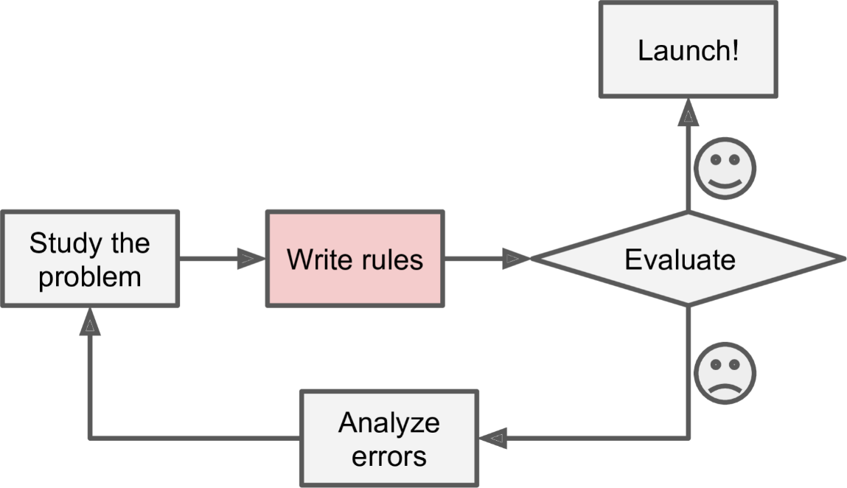**Lập trình truyền thống**

**Lập trình có Machine Learning**

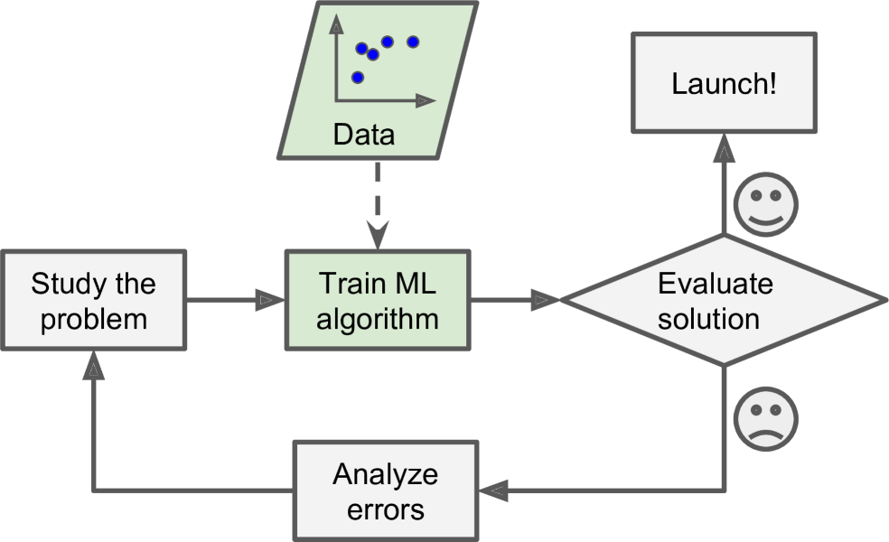

Lập trình truyền thống: Mình cần phải Tự học rất các vấn đề và viết ra các luật cho máy tính khi chạy chương trình mình có thể sẽ sinh ra lỗi vì mình sẽ thiếu một số trường hợp máy tính không xử lí được và mình tiếp tục tự học vấn đề và thử tiếp. Còn lập trình có xử dụng Machine Learning thì mình sẽ đưa ra vấn đề cho máy tính mà máy tính tự train cho máy tính và xử lý đưa ra kết quả.

Machine Learning có sự gắn bó chặt chẽ với khá nhiều ngành khác:

Big Data, AI, Statistics Learnig

Ứng dụng sâu rộng vào cuộc sống hàng ngày: trí tuệ nhân tạo AlphaGo, nhận diện khuôn mặt, gợi ý bạn bè từ faceboook, phân loại spam email từ google mail, chuẩn đoán y khoa, phát hiện thẻ tín dụng giả, phân tích thị trường chứng khoán, dự đoán kết quả trận đấu, nhận dạng giọng nói, phân loại các chuẩn DNA

### Phân Loại

Machine learning Algorithm được chia làm 2 loại chính là: Supervised Learning (Học có giám sát) và Unsupervised Learning (Học không giám sát).

Ngoài ra còn 1 vài loại khác như SemiSupervised Learning, Reinforcement Learning, Learning to Learn, Developmental Learning, ...

#### Supervised Learning (Học có giám sát)

Supervised learning là thuật toán dự đoán đầu ra (outcome) của một dữ liệu mới (new input) dựa trên các cặp (input, outcome) đã biết từ trước.

Thuật toán supervised learning còn được tiếp tục chia nhỏ ra thành hai loại chính:

**Classification (Phân loại)**

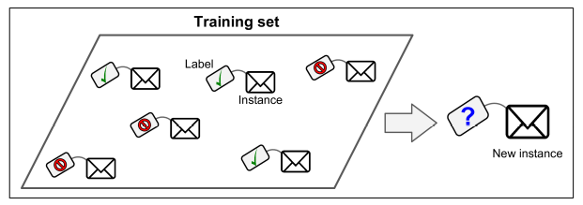Một bài toán được gọi là classification nếu các label của input data được chia thành một số hữu hạn nhóm. Ví dụ: Gmail xác định xem một email có phải là spam hay không; các hãng tín dụng xác định xem một khách hàng có khả năng thanh toán nợ hay không

**Regression (Hồi quy)**

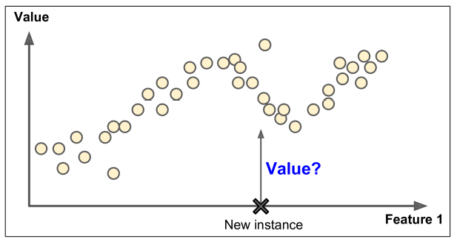Nếu label không được chia thành các nhóm mà là một giá trị thực cụ thể. Ví dụ: một căn nhà rộng x m2x m2, có yy phòng ngủ và cách trung tâm thành phố z kmz km sẽ có giá là bao nhiêu?

Gần đây [**Microsoft có một ứng dụng dự đoán giới tính và tuổi dựa trên khuôn mặt**](https://how-old.net/). Phần dự đoán giới tính có thể coi là thuật toán **Classification**, phần dự đoán tuổi có thể coi là thuật toán **Regression**.

**Chú ý rằng phần dự đoán tuổi cũng có thể coi là Classification nếu ta coi tuổi là một số nguyên dương không lớn hơn 150, chúng ta sẽ có 150 class (lớp) khác nhau.**

VD: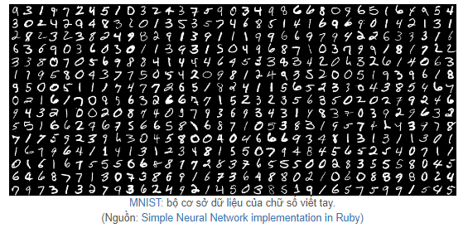 Trong nhận dạng chữ viết tay, ta có ảnh của hàng nghìn ví dụ của mỗi chữ số được viết bởi nhiều người khác nhau. Chúng ta đưa các bức ảnh này vào trong một thuật toán và chỉ cho nó biết mỗi bức ảnh tương ứng với chữ số nào. Sau khi thuật toán tạo ra một mô hình, tức một hàm số mà đầu vào là một bức ảnh và đầu ra là một chữ số, khi nhận được một bức ảnh mới mà mô hình **chưa nhìn thấy bao giờ**, nó sẽ dự đoán bức ảnh đó chứa chữ số nào.

Một số thuật toán phổ biến trong Supervised Learning

k-Nearest Neighbors

Linear Regression

Logistic Regression

Support Vector Machines (SVMs)

Decision Trees and Random Forests

#### Unsupervised Learning (Học không giám sát)

Trong thuật toán này, chúng ta không biết được outcome hay nhãn mà chỉ có dữ liệu đầu vào. Thuật toán unsupervised learning sẽ dựa vào cấu trúc của dữ liệu để thực hiện một công việc nào đó, ví dụ như phân nhóm (clustering) hoặc giảm số chiều của dữ liệu (dimension reduction) để thuận tiện trong việc lưu trữ và tính toán.

Một cách toán học, Unsupervised learning là khi chúng ta chỉ có dữ liệu vào XX mà không biết nhãn YY tương ứng.

Những thuật toán loại này được gọi là Unsupervised learning vì không giống như Supervised learning, chúng ta không biết câu trả lời chính xác cho mỗi dữ liệu đầu vào.

Unsupervised learning được tiếp tục chia nhỏ thành hai loại:

Clustering (phân nhóm)

Một bài toán phân nhóm toàn bộ dữ liệu X thành các nhóm nhỏ dựa trên sự liên quan giữa các dữ liệu trong mỗi nhóm

VD: tam giác, vuông, tròn với màu xanh và đỏ, sau đó yêu cầu trẻ phân chúng thành từng nhóm. Mặc dù không cho trẻ biết mảnh nào tương ứng với hình nào hoặc màu nào, nhiều khả năng chúng vẫn có thể phân loại các mảnh ghép theo màu hoặc hình dạng.

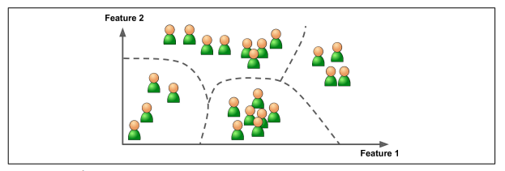

Association

Là bài toán khi chúng ta muốn khám phá ra một quy luật dựa trên nhiều dữ liệu cho trước.

Ví dụ: những khách hàng nam mua quần áo thường có xu hướng mua thêm đồng hồ hoặc thắt lưng; những khán giả xem phim Spider Man thường có xu hướng xem thêm phim Bat Man, dựa vào đó tạo ra một hệ thống gợi ý khách hàng (Recommendation System), thúc đẩy nhu cầu mua sắm

#### Semisupervised learning (Học bán giám sát )

Các bài toán khi chúng ta có một lượng lớn dữ liệu XX nhưng chỉ một phần trong chúng được gán nhãn được gọi là Semi-Supervised Learning. Những bài toán thuộc nhóm này nằm giữa hai nhóm được nêu bên trên.

#### Online learning

Online learning là: Hệ thống có khả năng học hỏi tưng bước bằng cách cho nó dữ liệu tuần tự. Mỗi bước học nhanh chóng và hệ thống có thể tìm hiểu về dữ liệu mới. Máy sẽ học rất nhanh những dữ liệu đó và giải phóng dữ liệu để tránh tiêu tốn tài nguyên. Thích hợp với những hệ thống có nguồn tài nguyên hạn chế và dữ liệu liên tục cập nhật và đổi mới.

VD: Chương trình đánh giá “Giá cổ phiếu”.

#### Batch learning

Batch learning là: Hệ thống không có khả năng học hỏi từng bước. Đưa dữ liệu đầu vào (data training ) máy sẽ học tất cả dữ liệu và được vận dụng giải quyết các bài toán theo dữ liệu có sẵn. Muốn xử lý dữ liệu mới thì máy tính học lại tập dữ liệu cũ và thêm dữ liệu mới sau đó vận hành lại, quá trình này sẽ mất rất nhiều thời gian và tài nguyên máy tính.

VD: Trò chơi game cờ vua

#### Instance-based learning

#### Model-based learning

### Những thách thức trong Machine Learning

#### Bad Data

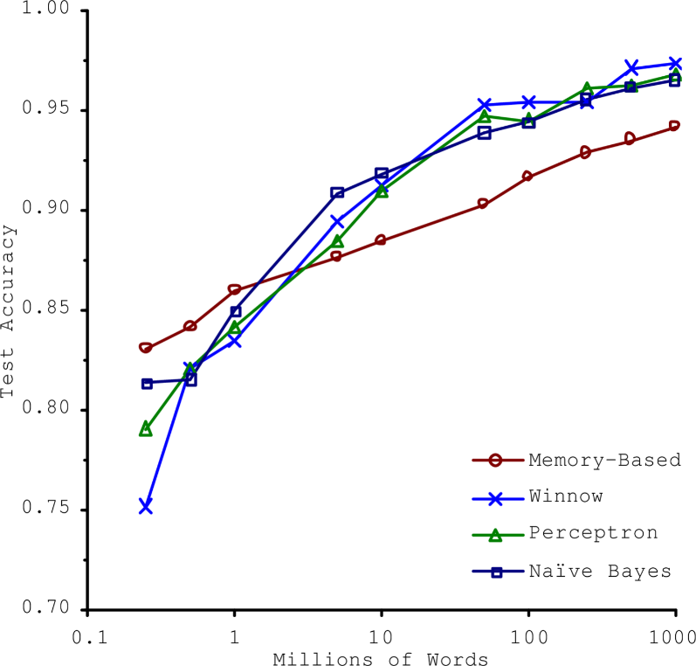**Insufficient Quantity of Training Data**

Thu thập training data quá ít không đủ để cho máy học và sẽ có một số trường hợp hay một dữ liệu nào đó mà máy sẽ đánh giá và đưa ra kết quả không được tốt hoặc có thể không xử lý được

**Nonrepresentative Training Data**

Dữ liệu không bị nhiễu

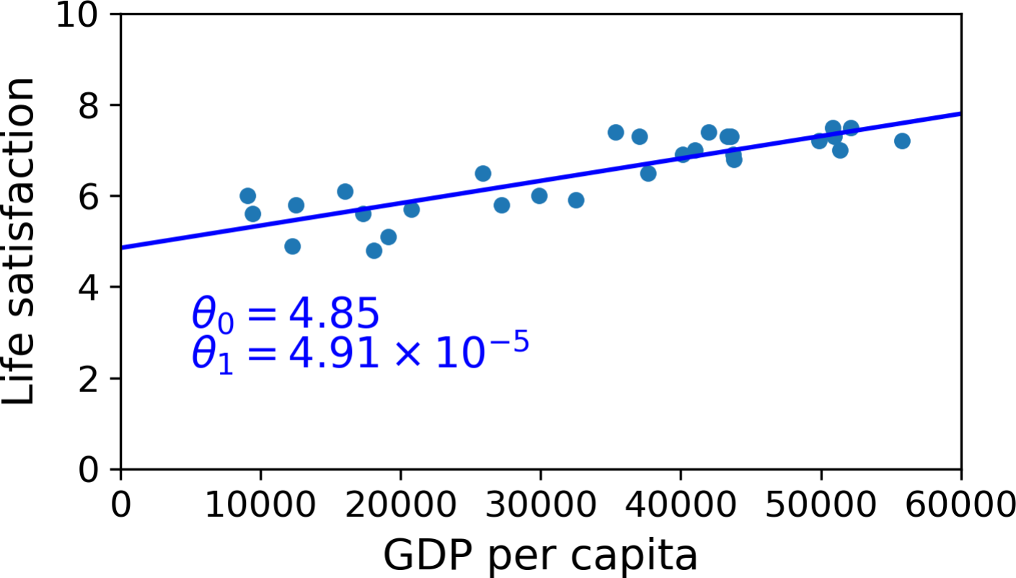

Dữ liệu bị nhiễu dư thừa

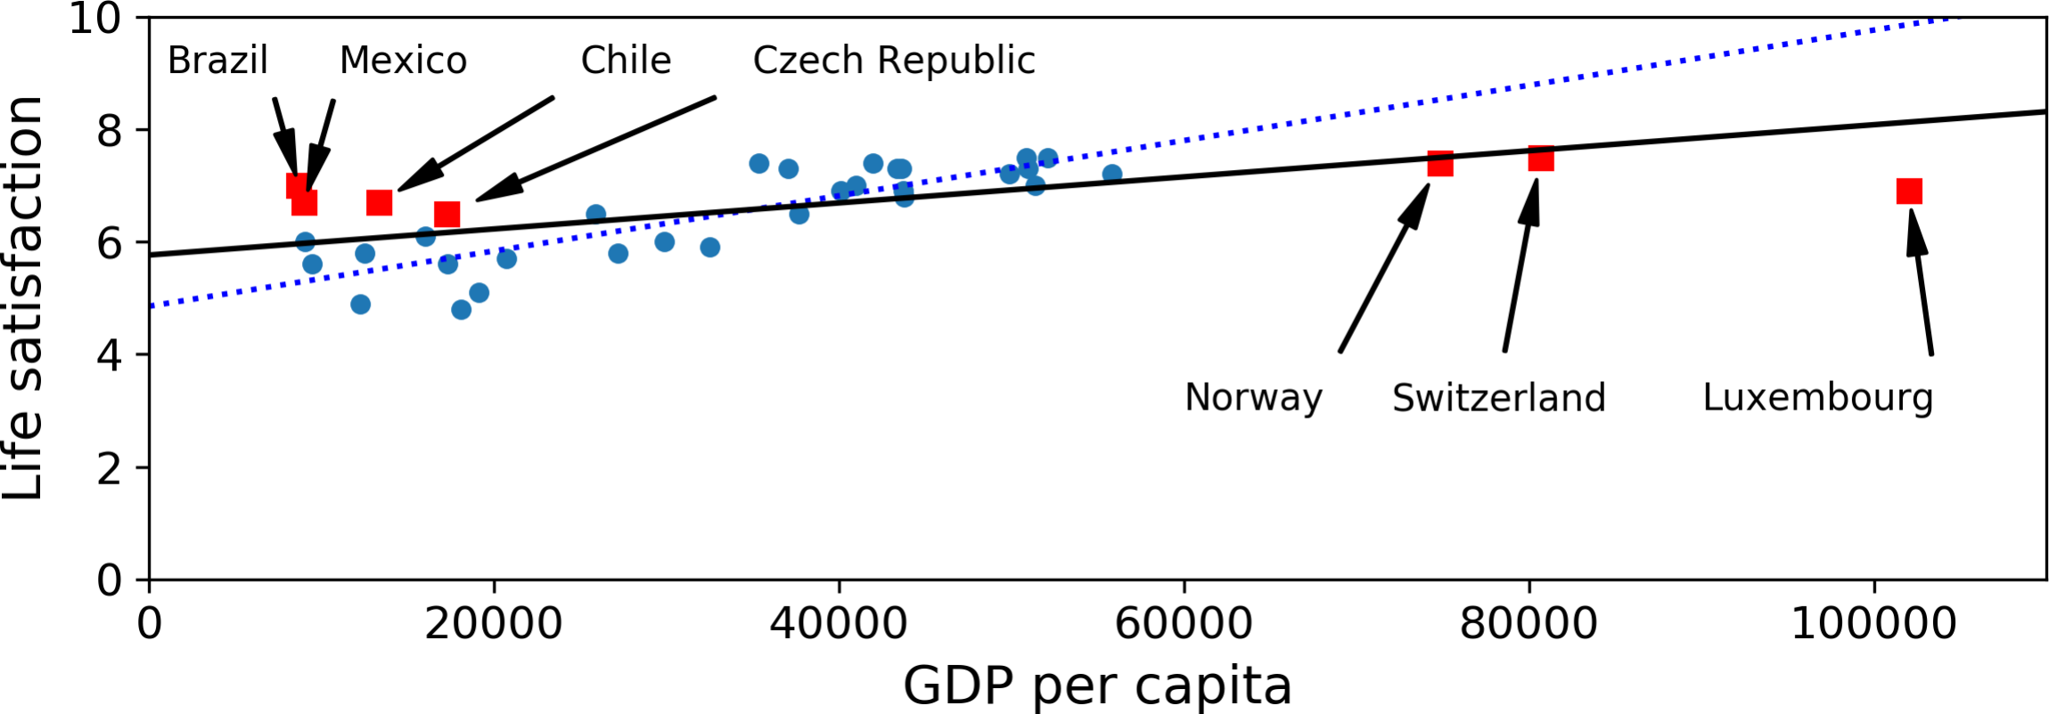

Muốn thu thập dữ liệu về một số người mắc covid mà ta chỉ thu thập dữ liệu số người mắc bệnh ở các quốc gia như Trung Quốc, Mỹ thì máy sẽ không thể đánh giá mức độ mắc bệnh của một quốc gia khác như Việt Nam.

**Missing Data**

Muốn thu thập dữ liệu thống kê giá nhà ở Việt Nam. Nhưng chúng ta thu thập lại thiếu các cột dữ liệu như (số phòng, độ an ninh khu vực, …) thì máy sẽ không thể đưa ra đánh giá chính xác về giá nhà ở khu An Ninh hay nhà có nhiều phòng.

**Irrelevant Features**

Thu thập nhiều thông tin không cần thiết. Muốn thu thập dữ liệu chiều cao mà thu thập them các dữ liệu về nơi ở, tôn giáo, dân tộc, …

#### Bad algorithms

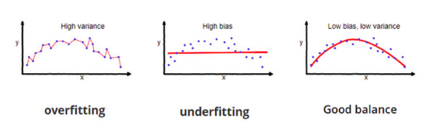

**Overfitting**

Overfitting là mô hình quá khít với dữ liệu, nó sẽ đúng trên tập training nhưng trên tập test (kiểm thử ) thì kết quả rất tệ. Mô hình này thường có bias nhỏ và variance lớn là mô hình quá khít với dữ liệu, nó sẽ đúng trên tập training nhưng trên tập test (kiểm thử ) thì kết quả rất tệ. Mô hình này thường có bias nhỏ và variance lớn.

Giải pháp: Thu thập thêm dữ liệu để tăng độ đa dạng, phong phú của dữ liệu. Dừng train model phù hợp để tránh overfitting để đạt được model tốt nhất (sẽ được đề cập các cách tránh overfitting trong các phần sau Gather more data, Simple model, Use Regularization,Early stoping ).

**Underfitting**

Underfitting là mô hình mà high bias và variance low. Hiện tượng này xảy ra khi lượng dữ liệu quá ít hoặc ta cố gắng mô tả các dữ liệu phức tạp bằng các mô hình tuyến tính đơn giản như hồi quy.

Giải pháp: Thu thập thêm dữ liệu và tăng độ phức tạp của model.

### Testing and Validating

#### Testing

Test set là một tập dữ liệu dùng để kiểm tra độ chính xác của model được train từ training data.

Test set là bộ dữ liệu mới không có nằm trong training set máy phải sử dụng bộ data training để học mà xử lý những dữ liệu mới chưa được train để giải quyết vấn để nhằm đánh giá khách quan tăng độ chính xác cao. Còn training set là tập dữ liệu được đưa vào để huấn luyện cho máy khi đó nếu ta đưa dữ liệu này vào thì máy sẽ đánh giá đưa ra kết quả tốt và mình không biết dữ liệu khác thì model đó có đánh giá có tốt hay không nên training set không dùng để training test để kiểm tra thử tính hiểu quả hay tính chính xác của model đem lại.

#### Validating

Hyperprameter tuning là lựa chọn một tập hợp training set tối ưu cho máy học. Một Hyperprameter là một tham số có giá trị được thiết lập trước khi quá trình học tập và bắt đầu.

Validation set là một tập dữ liệu được trích ra từ tập training set để đánh giá mức độ chính xác của model. Giải pháp này thường hoạt động khá tốt. Tuy nhiên nếu bộ dữ liệu test quá nhỏ thì sẽ đánh giá mô hình không được chính xác và ngược lại nếu bộ dữ liệu test quá lớn thì bộ training còn lại ít sẽ dẫn đễn hiệu quả của máy học.

Ta cần phải dùng validation set vì nếu chỉ cho máy học trên training set và đưa ra hoạt động thì chắc chắn model đó sẽ hoạt động không như ý mình mong muốn nhằm tăng độ chính xác của model chúng ta cần phải test model trước khi sử dụng. Nếu bạn chỉ học lý thuyết mà không thực hành thì cũng không thể đánh giá được năng lực của bạn và máy cũng thế. Nhằm mục đích cho model hoạt động tốt nhất thì phải cần dùng validation set để kiểm chứng lại quá trình model học có chính xác hay không. Từ đó có thể điều chỉnh lại tập hợp training set hoặc xử lý lại model bằng thuật toán khác nhằm mục đích giúp cho model hoạt động hiệu quả nhất có thể.

### End to end machine learning project

#### Look at the big picture ( Quan sát một cách tổng quát về dự án)

* Cần xem mục tiêu dự án là gì?
* Độ chính xác như thế nào?
* Xác nhận lại yêu cầu vì khi xác nhận đúng yêu cầu ta mới có hướng đi rõ ràng.
* Chọn một model thích hợp và thước đo đánh giá dự án.
* Chọn dữ liệu phù hợp với dự án để đạt được kết quả cao.
* Đánh giá model bằng các công cụ tính toán và chạy thử nghiệm.

#### Get the data (Thu thập và xử lý dữ liệu).

* Phân tích những dữ liệu cần cho dự án.
* Thu thập những dữ liệu phù hợp với nhu cầu của đồ án.
* Tiền xử lý giữ liệu nắm rõ những dữ liệu đang có vd: số lượng feature, số lượng sample để thuận tiện cho việc xử lý dữ liệu
* Vẽ biểu đồ đánh giá độ tương quan mật thiết của dữ liệu.
* Chia dữ liệu ra tập train và tập test để còn kiểm tra model.

#### Discover and visualize the data to gain insights (Khám phá và trực quan hóa dữ liệu).

* Sau khi vẽ biểu đồ trực quan về dữ liệu chúng ta có thể loại bỏ những dữ liệu không thích hợp trong dự án
* Hoặc có thể kết hợp các feature lại để tạo ra feature mới có thể tăng độ chính xác của dự đoán
* Xử lý dữ liệu thật sạch thì việc đánh giá của model sẽ được hiểu quả cao

#### Prepare the data for machine learning algorithms (Chuẩn bị dữ liệu cho thuật toán).

* Làm sạch dữ liệu:
  + Hầu hết trong Machine Learning không thể xử lý được feature có dữ liệu thiếu hoặc dữ liệu có giá trị chuỗi ( Vì vậy ta cần điền vào những dữ liệu bị thiếu ). Cách xử lý:
    - Loại bỏ những dữ liệu không cần thiết.
    - Điền giá trị vào những ô bị khuyết dữ liệu.
  + Loại bỏ những dữ liệu văn bản vì hầu hết machine learning không thể xử lý được.
* features scaling lại về khoảng cho tiện trong việc tính toán và tăng tốc độ xử lý của model

#### Train and evaluate models (Chọn model).

* Sau khi định hình được vấn đề, thu thập và sử lý dữ liệu thì ta chọn một model thích hợp để huấn luyện model.
* Đánh giá model bằng cách sử dụng Cross-Validation với cách này ta chia nhỏ tập training set của chúng ta thành nhiều tập nhỏ hơn và tập validation set bằng K-fold cross-validation của python.

#### Fine-tune your models.

* Ta có thể dùng một số cách như grid search hoặc randomized search để dò tìm ra các siêu tham số thích hợp nhất cho model của chúng ta (những cách này python đã cung cấp sẵn các hàm xử lý hết sức tiện lợi cho ta dùng)
* Các phương thức kết hợp: Một cách khác để tinh chỉnh model là cố gắng kết hợp các mô hình hoạt động tốt. Bởi vì một nhóm sẽ thường hoạt động tốt hơn một cá thể tốt thất.
* Phân tích model và lỗi của chúng: tính điểm từng thuộc tính ảnh hưởng đến model ta có thể thêm feature hoặc giảm bớt feature không cần thiết.
* Đánh giá lại model bằng tập test set: sau khi xử lý xong ta nên dùng tập test set để đánh giá lại thuật toán ta có hoạt động tốt trên những dữ liệu chưa gặp lần nào? Nếu model hoặc động không tốt ta nên xem lại dữ liệu hoặc model ta train không phù hợp với dữ liệu này. Nếu model tốt phù hợp tiêu chí của dự án thì ta chuyển sang bước 7

#### Analyze and test your solution.

* Khởi chạy, giám sát và bảo trì hệ thống: Sau khi đã hoàn thành các bước trên thì cơ bản model của chúng ta đã hoàn thành, cho model chạy trên nguồn dữ liệu thực tế. Kiểm tra xem model có gặp những lỗi sai gì không để xử lý kịp thời. Bảo trì thường niên hệ thống để có thể giúp hệ thống hoạt động tốt trên nguồn dữ liệu biến đổi liên tục từng ngày

## Classification

### MNIST dataset

Là một bộ dữ liệu gồm 70000 hình ảnh nhỏ gồm các chữ số (0-9) được viết tay bởi học sinh trung học và nhân viên của Cục điều tra dân số Hoa Kỳ.

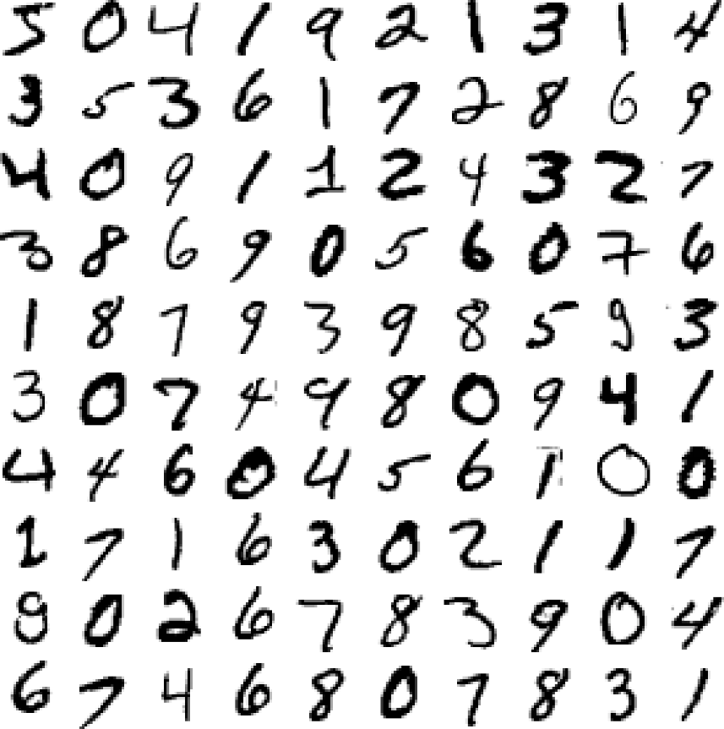Label của những tấm ảnh trên là những con số tương ứng trong hình.

### Binary Classifier

Binary Classifier giúp cho chúng ta phân biệt được kết quả giữa 2 class. Kết quả đầu ra (output) là class

## Tranning model

### Linear Regression (Hồi quy tuyến tính)

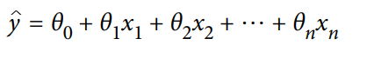**Hypothesis function of LR:** là một đường dùng để mô tả dữ liệu

Trong đó :

y là label (outcome)

n là số lượng feature

x là feature

ϴj là model parameter

ϴ0 còn được gọi là bias độ lệch với góc tọa độ

**Cost function:** Mean Squared Error (MSE)

Tìm ra bộ parameter có giá trị cost function MSE nhỏ nhất.

Trong đó :

m là số lượng sample

**Chú ý:**

* y là giá trị thực của outcome, trong khi đó ŷ là giá trị dự đoán của Linear Regression. Kết quả đầu ra mong muốn rằng giá trị của y và ŷ có độ chênh lệch là nhỏ nhất.
* Linear hay tuyến tính hiểu một cách đơn giản là thẳng hoặc phẳng
  + Trong không gian 2 chiều Linear có dạng là 1 đường thẳng
  + Trong không gian 3 chiều Linear có dạng là 1 mặt phẳng
  + Trong không gian nhiều hơn 3 chiều khái niệm mặt phẳng không còn phù hợp nữa thay vào đó khái niệm siêu mặt phẳng ra đời (hyperplane).

#### The Normal Equation

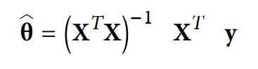Tìm ra giá trị minimizes của cost function cho theta. Bằng phương pháp closed – form solution đưa kết quả dựa trên công thức bên dưới được gọi là The Normal Equation.

Trong đó:

Theta mũ là giá trị tối thiểu của theta của hàm cost function.

y là một vector chứa giá trị từ y1 cho đến ym.

**Code**

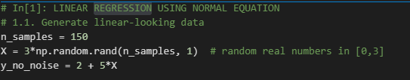

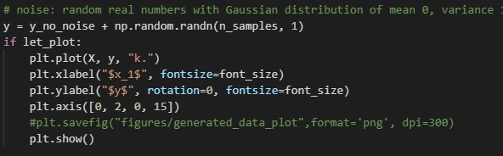



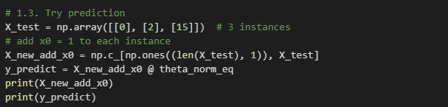

**Output**

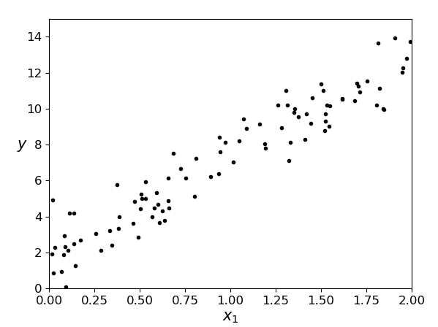

#### Computational Complexity

Do The Normal Equation tính toán phức tạp (XT X)-1 trong việc tìm ma trận nghịch đảo. Khi chạy với số lượng feature lớn thì chương trình sẽ chạy khá chậm vì tốn nhiều thời gian tìm ma trận nghịch đảo. Vì vậy chúng ta sẽ xem xét cách khác để đào tạo một Linear tốt hơn phù hợp cho các trường hợp và phù hợp với bộ nhớ. Tiếp theo ở phần sau.

### Gradient Descent

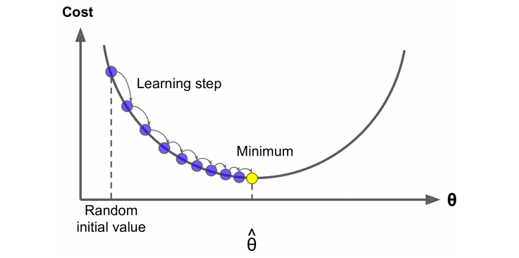Gradient Descent là một thuật toán tối ưu hóa khả năng tìm ra giải pháp nhiều vấn đề. Ý tưởng chung của Gradient Descent là tinh chỉnh các tham số lặp để giảm tối thiểu hàm chi phí bằng learning step.

Phù hợp cho tập dữ liệu lớn.

Tốc độ thực thi của thuật toán nhanh hơn The Normal Equation

**Problems of Gradient descent:**

* 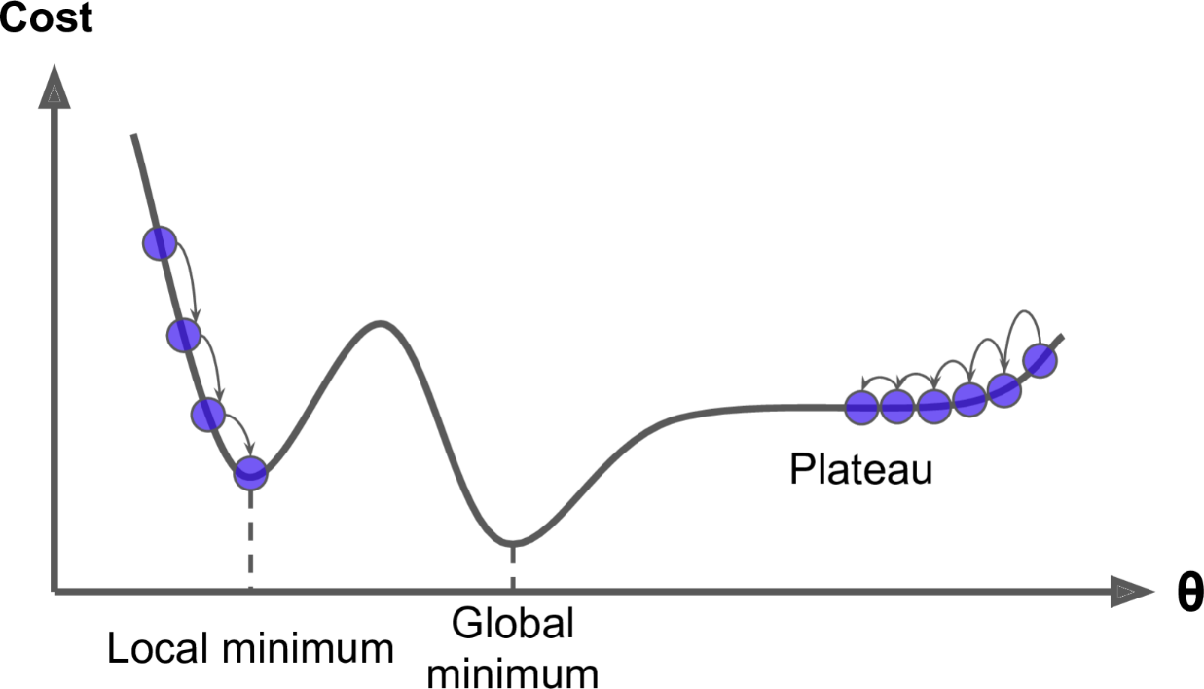Local minima
  + Thuật toán có thể dừng lại Local minimun
  + Thuật toán có thể dừng lại ở Plateau
* Feature **scales**
  + Nếu các feature có các khoảng giá trị giống nhau thuật toán sẽ chạy nhanh hơn

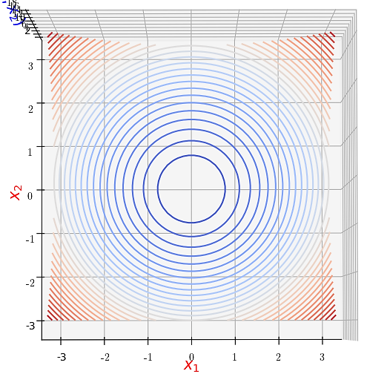



* + 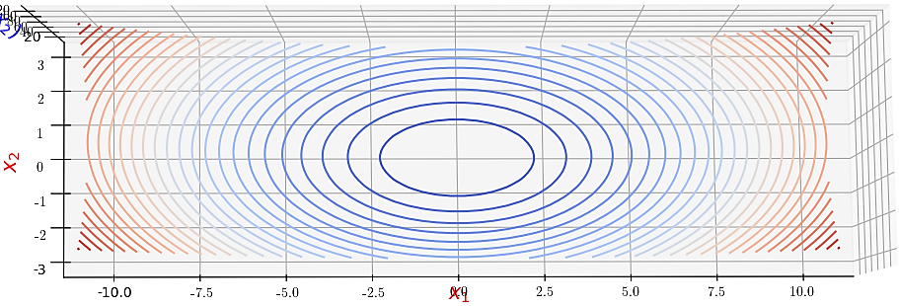Nếu các feature có các khoảng giá trị lệch nhau nhiều thuật toán sẽ chạy lâu hơn

Các biến thể của Gradient Descent:

* **Batch** Gradient Descent
* **Stochastic** gradient descent
* **Mini-batch** gradient descent

#### Batch Gradient Descent

Lặp cho đến hội tụ.

**Partial derivatives of the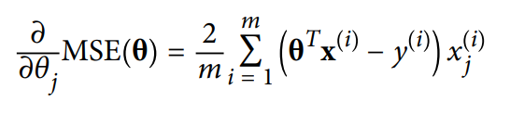 Cost function**

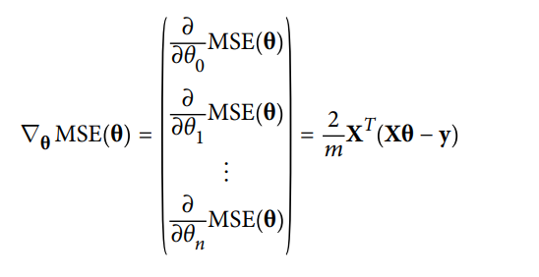**Gradient vector of the cost function**

Tại mỗi bước Batch gradient descent sử dụng và tính toán trên tập trainingset.

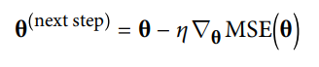Khi bạn đã có vector gradient thì bạn có thể trừ ∇θMSE(θ). Đây là lúc tỷ lệ học tập của η được phát huy tác dụng.

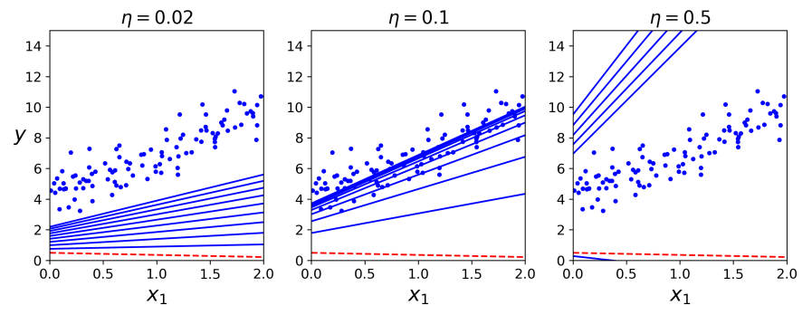**Code**



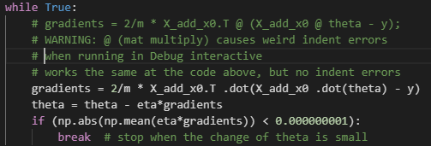

**Output**

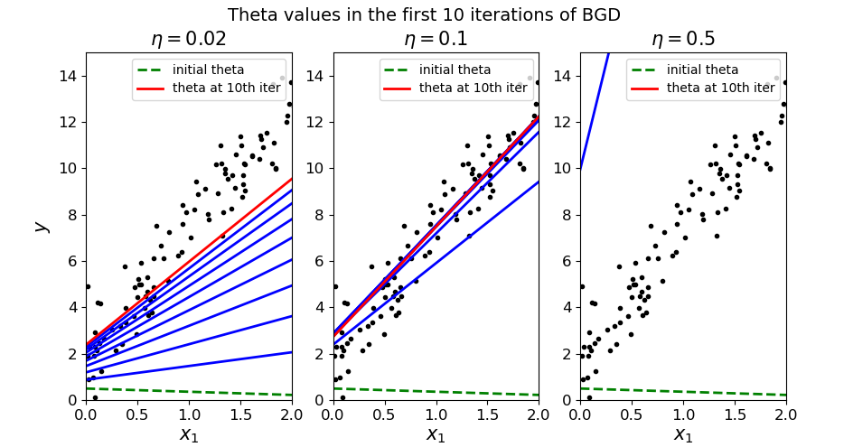

#### Stochastic Gradient Descent

Trong thuật toán này, tại 1 thời điểm, ta chỉ tính đạo hàm của cost function dựa trên chỉ một điểm dữ liệu xi rồi cập nhật θ dựa trên đạo hàm này. Việc này được thực hiện với từng điểm trên toàn bộ dữ liệu, sau đó lặp lại quá trình trên. Thuật toán rất đơn giản này trên thực tế lại làm việc rất hiệu quả.

Mỗi lần duyệt một lượt qua tất cả các điểm trên toàn bộ dữ liệu được gọi là một epoch. Với GD thông thường thì mỗi epoch ứng với 1 lần cập nhật θ, với SGD thì mỗi epoch ứng với N lần cập nhật θ với N là số điểm dữ liệu.

Một điểm cần lưu ý đó là: sau mỗi epoch, chúng ta cần shuffle (xáo trộn) thứ tự của các dữ liệu để đảm bảo tính ngẫu nhiên. Việc này cũng ảnh hưởng tới hiệu năng của SGD

Trong đó:

J(θ;xi;yi) là cost function với chỉ 1 cặp điểm dữ liệu (input, label) là (xi,yi)

**Code**

#### Mini – batch Gradient Descent

Mini-batch sử dụng một số lượng n lớn hơn 1 (nhưng vẫn nhỏ hơn tổng số dữ liệu Nrất nhiều). Giống với SGD, Mini-batch Gradient Descent bắt đầu mỗi epoch bằng việc xáo trộn ngẫu nhiên dữ liệu rồi chia toàn bộ dữ liệu thành các mini-batch, mỗi mini-batch có n điểm dữ liệu (trừ mini-batch cuối có thể có ít hơn nếu N không chia hết cho n). Mỗi lần cập nhật, thuật toán này lấy ra một mini-batch để tính toán đạo hàm rồi cập nhật.

Công thức:

Trong đó:  
xi:i+n được hiểu là dữ liệu từ thứ i tới thứ i+n−1

**Code:**

### Polynomial Regression

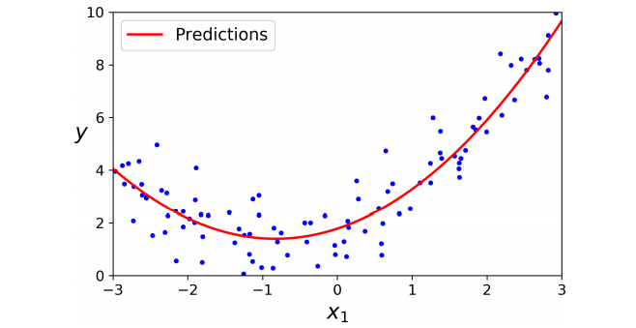Nhìn vào hình ta thấy không thể dùng một đường thẳng để mô tả dữ liệu này. Mà nhìn hình ta lại tưởng tưởng ra một đường parabol để mô tả dữ liệu. Khi đó chúng ta cần **thêm bậc** rồi ấp dung linear để mô tả đúng cho dữ liệu và sklearn có hỗ trợ thêm bậc và kết quả như hình dưới.

### Learning Curves

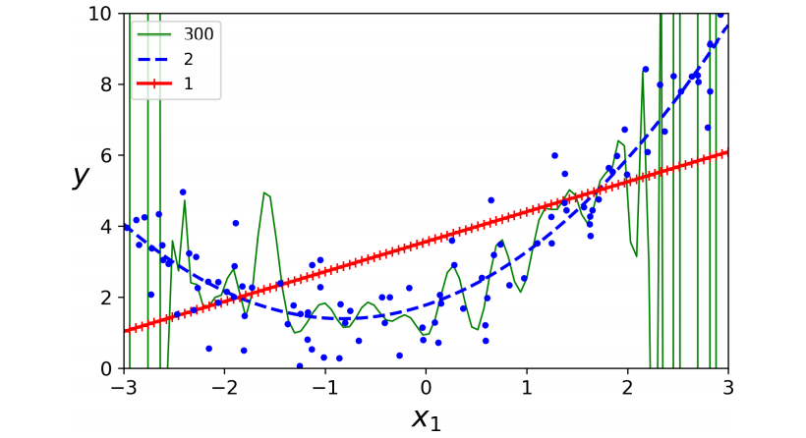

Khi ta sử dụng Polynomial Regression bậc 1 ta thấy được là một đường thẳng, bậc 2 ta thấy nó là một được parabol còn bậc 300 ta thấy một đường nó bám xác theo dữ liệu tranning. Từ đó cho ta thấy có hiện tượng là **overfitting hoặc underfitting** từng trường hợp. Đặc biệt bậc 1 đang bị underfitting còn bậc 300 sẽ bị overfitting.Ở chương 2 bạn đã sử dụng **cross-validation** để biết overfitting hoặc underfitting. Hôm nay mình sẽ giới thiệu bạn các phát hiện overfitting hoặc underfitting bằng **Learning Curves.**

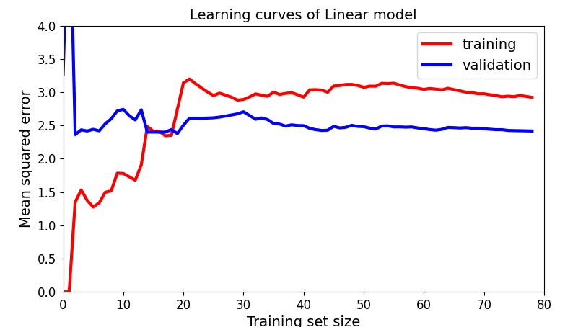Learning Curves là biểu đồ hiệu quả của model trên tập tranning set và validation set.

Ta thấy error của trainning vs validation > 2.5 cao nên ta suy ra hiện tượng này là underfitting

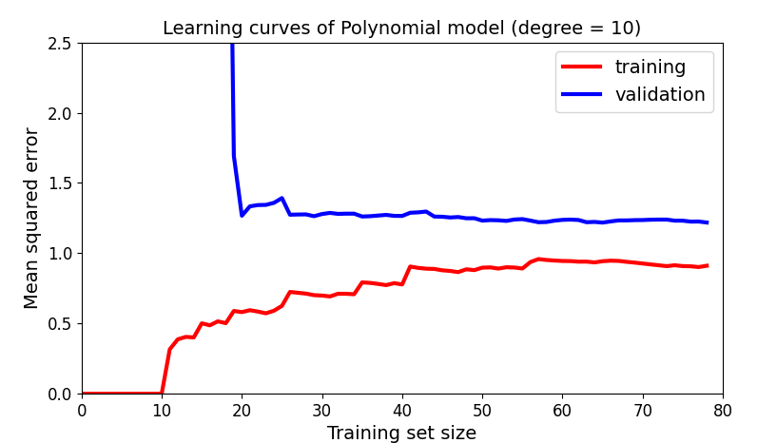

Ta thấy error trainning thấp mà error validation cao hoặc khoảng cách giữa training và validation cao thì chúng ta kết luận là hiện tượng này là overfitting

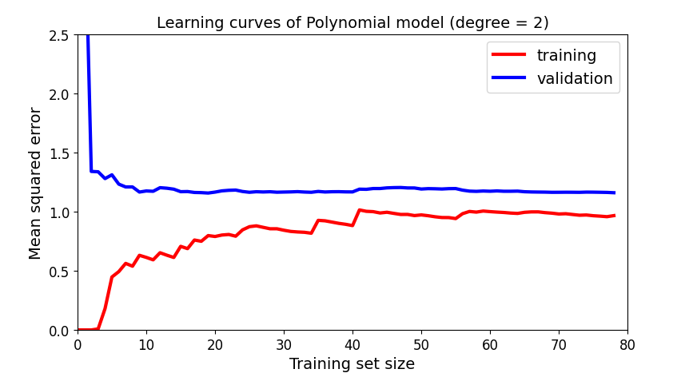

**Các lỗi thường gặp trong machine learning:**

* Bias
  + Phần lỗi tổng quát hóa này là do các giả định sai. Chẳng hạn như giả định rằng dữ liệu là tuyến tính nhưng thực sự là bậc 2.
  + High bias dẫn đến hiện tượng underfitting
  + Cách khác phục : Chọn model khác đặc biệt là model phức tạp hơn.
* Variance
  + Model này cố bán sát theo dữ liệu training do mô hình đa thức.
  + High Variance dẫn đến hiện tượng overfitting.
  + Model quá mức tạp so với dữ liệu.
  + Cách khác phục:
    - Thêm dữ liệu
    - Sử dụng những model đơn giản hơn
    - Regularization
    - Early stop
* Irreducible error
  + Do lỗi nhiễu của dữ liệu.
  + Cách duy nhất để giảm nhiễu sữa các nguồn dữ liệu chẳng hạn như cảm biến, ảnh kém chất lượng.

### Regularized Linear Models

#### Ridge Regression

**Ridge Regression cost function**

* Nếu α = 0 thì Ridge Regression chính là Linear Regression.
* 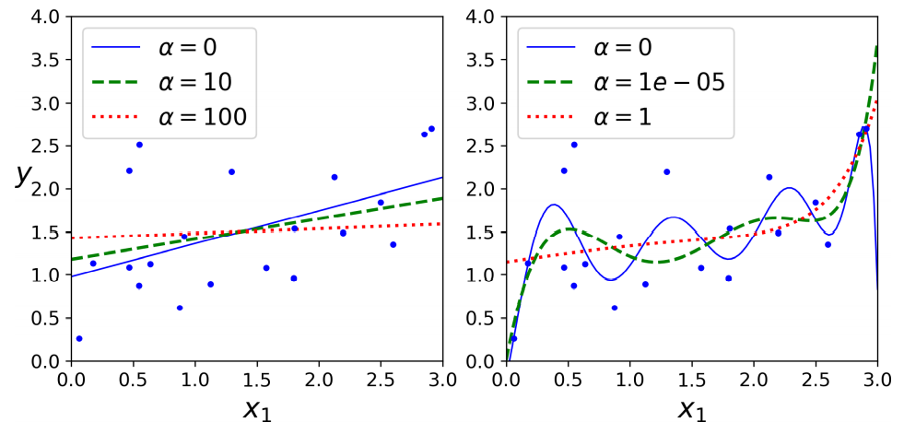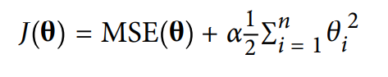Nếu α rất lớn thì tất cả các trọng số sẽ sấp xỉ bằng 0 là một đường thẳng đi quá MSE data.

Hình bên trái sử dụng Linear Regression có α.

Hình bên phải sủ dụng Polynomial Regression có α khi α càng tăng thì độ gợn sóng của **Hypothesis function** sẽ được giảm đi. Từ đó cho ta thấy Ridge Regression là một cách giúp cho ta khắc phục được hiện tượng overfitting.

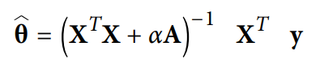**Ridge Regression closed-form solution**

**Code:**

#### Lasso Regression

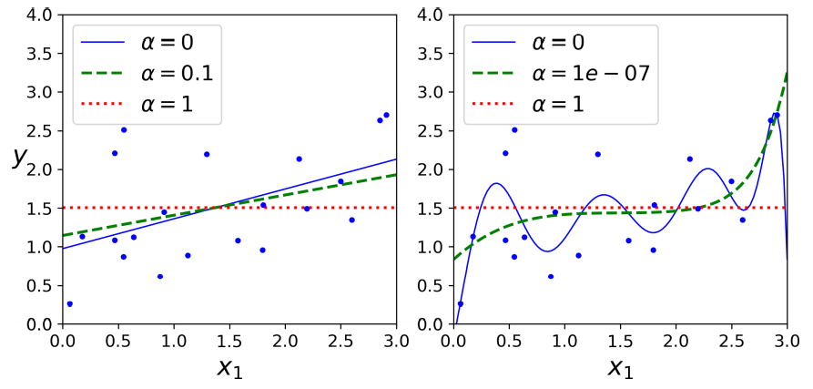Thay vì Ridge Regression sủ dụng công thức theta bình phương thì Lasso Regression lại sử dụng công thức theta trị tuyệt đối phương pháp này giúp cho chúng ta ngăn chặn việc overfitting mạnh hơn Ridge Regression.

Khi α = 1 ở Ridge Regression gần có hiện tượng goodfitting trong khi α = 1 Lasso Regression thì đã bị underfitting từ đó cho ta thấy Lasso Regression ngăn chặn overfitting mạnh hơn Ridge Regression.

Do Lasso Regression ngăn overfitting quá mạnh nên có thể dẫn đến hiện tượng underfitting.

#### Elastic Net

Do những model đơn giản mà sử dụng Lasso Regression thì việc ngăn chặn overfitting quá mạnh dẫn đến underfitting hoặc những model phức tạp quá mà sử dụng Ridge Regression thì không đủ ngăn chặn overfitting từ đó Elastic Net ra đời từ sự kết hợp của Lasso Regression và Lasso Regression.

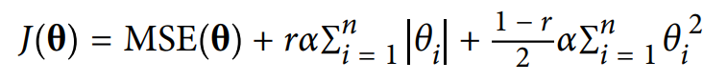

Trong đó:

* Lasso Regression



* Ridge Regression
* r là tham số để ta có thể ưu tiên chọn Lasso Regression hay Ridge Regression để ngăn chặn overfitting.

Khi đó ta có thể điều chỉnh r cho phù hợp để đưa ra model tốt nhất có thể.

**Code**

#### Early Stopping

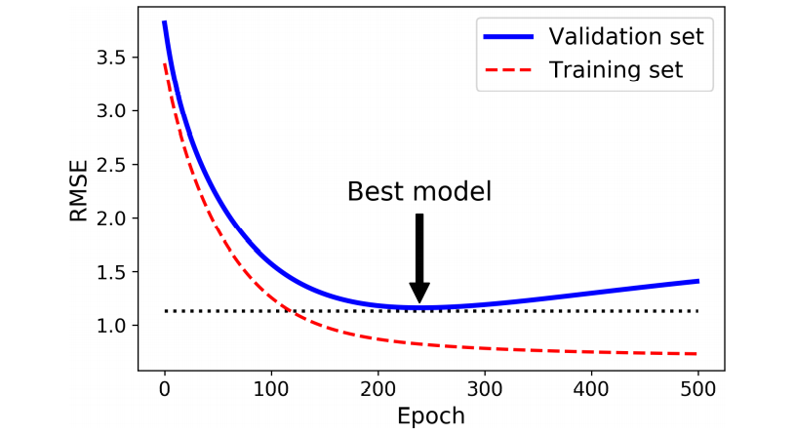

Ý tưởng là chúng ta dừng sau một khoảng thời gian RMSE không còn giảm được nữa thì ta dừng thuật toán.

**Code**

### Logistic Regression

#### Estimating Probabilities

**Hypothesis function**

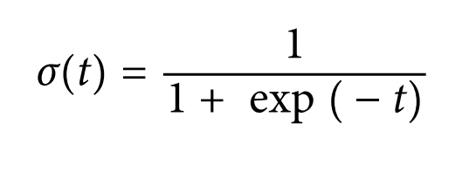**Logistic function**

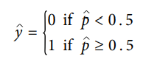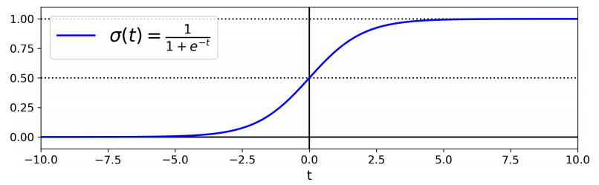 **Logistic Regression model prediction**

Lưu ý: σ (t) < 0,5 khi t < 0 và σ (t) ≥ 0,5 khi t ≥ 0, do đó, **Logistic Regression model** dự đoán 1 nếu xTθ là dương và 0 nếu là âm.

#### Training and Cost Function

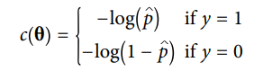**Cost function**

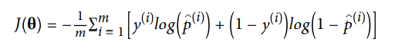**Logistic Regression cost function**

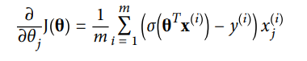**Logistic cost function partial derivatives**

**Code:**

#### Decision Boundaries

#### Sorfmax Regression

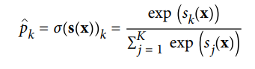**Sorfmax function**



Trong đó:

k là số lớp

s(x) là một vector chứa các scores của từng classs của một instance x

σ(s(x))klà xác suất của instance x của class k điểm của mỗi class của sample đó.

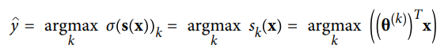**Sorfmax Regression classifier prediction**

Toán tử argmax trả về giá trị maximizes a function

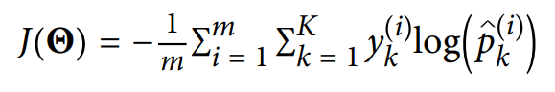**Cross entropy cost function**

**Code:**

## Support Vector Machines

Support Vector Machine (SVM) model mạnh và linh hoạt trong học máy, có khả năng thực hiện phân loại linear, nonlinear, regression và even outlier detection.

SVM là mộ trong những model phổ biến nhất trong machine learning.

SVM là đặc biệt rất thích hợp cho việc phân loại các tập dữ liệu phức tạp nhưng có kích thước vừa và nhỏ.

Chú ý: SVM là binary classifier

### Chart, scatter chart Description automatically generatedLinear SVM Classification

Model 1: Không tốt vì phân loại sai.

Model 2: Phân loại tốt với dữ liệu hiện tại những nếu ta thêm dữ liệu vào thì có thể không phân loại tốt nữa. Model này có **small margin.**

Model 3: Là model tốt nhất trong 3 model trên vì nó có **lagre marin**

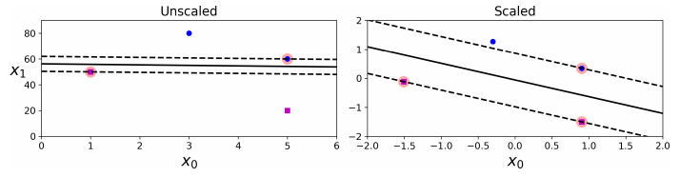

Những sample nằm gần vs Decision boundary giúp cho chúng ta định nghĩa ra suport vector để tạo ra margin.

#### Hard Margin Classification

Tất cả các sample của một class phải nằm về một phía của margin.

Hard margin là cố gắn tìm ra lagre margin lớn.

Problems:

* 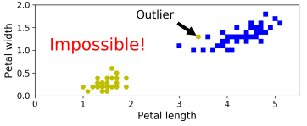Nếu dữ liệu là nonlinear.
* Outlier ( Nhạy cảm với dữ liệu ).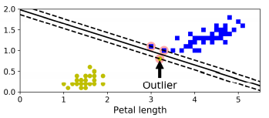

#### Sort Margin Classification

Cho phép một số sample của một class nằm về một phía còn lại của margin. Mục đích là để tìm lager margin.

Chú ý:

* Trong Scikit-Learn’s SVM bạn có thể điều chỉnh **C hyperparameter.** Nếu C small thì margin càng lớn và ngược lại nếu C large thì margin càng nhỏ.
* Larger margin thì sẽ cho ra better generalization vì nó mô tả đúng huynh hướng của dữ liệu.

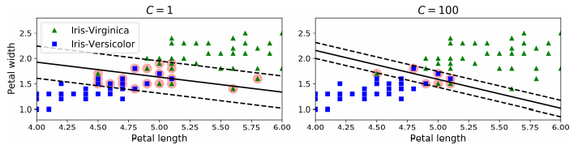

C = 1 chấp nhận bị overfitting nhưng khi thêm dữ liệu vào nó vẫn đúng một số trường hợp cao hơn là C = 100.

**Code:**

### Nonlinear SVM Classification

Như ta thấy trên hình không có một linear nào có thể mô tả được dữ liệu như hình trên.

Việc thêm các feature để thực hiện polinomial và có thể hoạt động tốt với tất cả các loại thuật toán Machine Learning (không chỉ SVM), nhưng ở mức độ degree thấp, nó không thể xử lý các bộ dữ liệu rất phức tạp và với mức độ degree cao, nó tạo ra một số lượng feature lớn, làm cho model quá chậm.

#### Polynomial Kernel

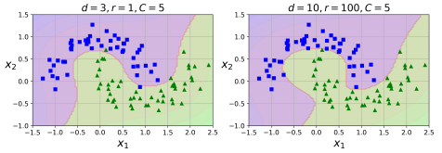Thật may mắn khi SVM có hỗ trợ kernel trick nó có thể làm cho model có kết quả tương tự như thêm các feature và sử dụng polinomial, ngay cả degree cao mà không phải thêm feature. Vì vậy không có hiện tượng bùng nổ số lượng feature.

SVM classifiers with a polynomial kernel

**Code:**

#### Adding Similarity Features

**Euclidean distance**

Như hình trên bạn thấy không có một đường thẳng nào có thể phân chia 2 class này được. Trong không gian ít chiều không nhận ra được thì ta thêm 1 feature gọi là landmarks độ giống nhau của dữ liệu ta được như hình bên dưới.

Hình này cho ta thấy có một đường thẳng cắt ngang và phân tách được dữ liệu.

#### Gaussian RBF Kernel

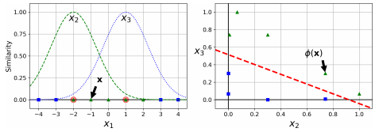**Gaussian RBF:**



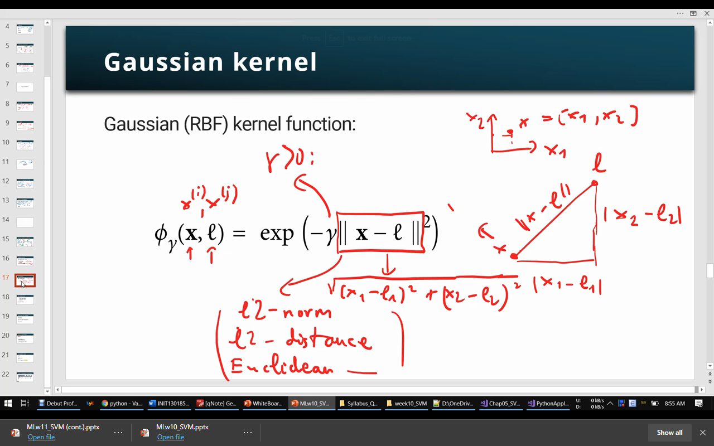

Trong đó:

* Abc
* (x,l) là khoảng cách hoặc độ giống nhau giữa sample x và landmark
* Y > 0 nếu y càng lớn thì khu vựcGaussian càng bị gom hay còn gọi là tập trung landmark lại và ngược lại.

##### Data transformation

Given a 1D data (data with 1 feature):

* 1 landmark 🡺 add 1 new feature: 1D 🡺 2D
* 2 landmarks 🡺 add 2 new features: 1D 🡺 3D
* K landmarks 🡺 add K new features: 1D 🡺 (K+1) D

Chuyển data sang một chiều mới lớn hơn số chiều trước khi chuyển.

##### Select the landmarks

**Chọn mỗi sample làm landmarks .**

* Higher dimension: Có nhiều cơ hội để giải quyết vấn đề hơn:
* Nếu có m sample thì ta sẽ từ 1D 🡺 (m +1)D sẽ dẫn đến chậm trong việc tính toán.

**Sử dụng kernel trick**

* Kết quả sẽ giống tương tự như việc thêm lanmark
* 1D 🡺 1D giúp cho Chương trình chạy nhanh hơn.

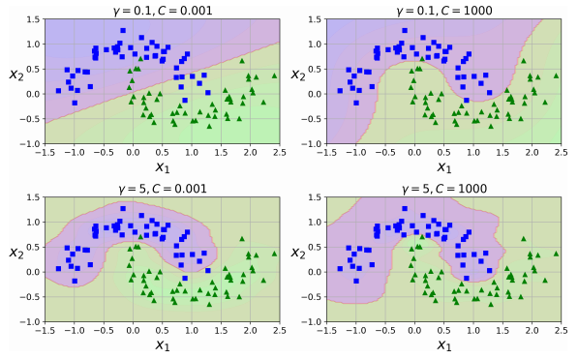

#### Computational Complexity

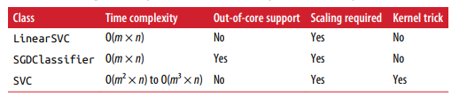

### SVM Regression

Thuật toán SVM khá linh hoạt: nó không chỉ hỗ trợ phân loại linear, nonlinear mà còn hỗ linear Regression và nonlinear Regression.

Thay vì cố gắng tìm cái large margin, SVM Regression cố gắng điều chỉnh phù hợp margin. Margin được kiểm soát bởi siêu thông số ϵ.

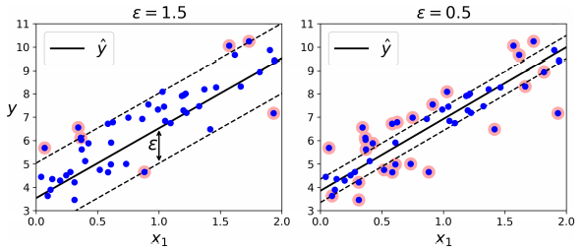

**Code:**

### Under the Hood

Các phần trước chúng ta đã tìm hiểu cách cài đặc thuật toán SVM bằng skitlearn. Phần này chúng ta sẽ tìm hiểu sâu về thuật toán SVM.

#### Decision Function and Predictions

The linear SVM classifier model predicts sample x theo công thức wTx + b = w1x1+ ⋯ + wnxn+ b nếu kết quả là dương thì dự đoán là class 1 ngược lại dự đoán là 0.



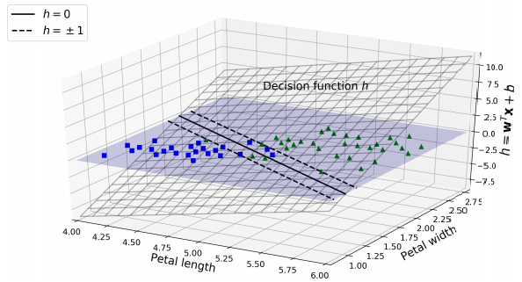

Hình ảnh minh họa

Hai đường margin trong đó decision function bằng 1 hoặc -1. Sẽ đưa ra kết quả dự đoán. Training a linear SVM classifier tìm ra w và b làm sao cho margin đạt được khoảng cách lơn nhất (hard margin) hoặc giới hạn nhỏ nhất (soft margin).

#### Training Objective

#### Quadratic Programming

#### The Dual Problem

#### Kernelized SVM

#### Online SVMs

## Decision Trees

Decision Trees là một thuật toán linh hoạt trong machine learning có thể kết hợp classification và regression.

Chúng là những thuật toán tạo ra model rất mạnh có khả năng phù hợp với các bộ dữ liệu phức tạp có thể dẫn đến overfitting.

Decision Trees là thành phần cơ bản của random forests.

### Trainning and Visualizing a Descision Tree

### Making Predictions

#### Estimating Class Probabilities

A Decision Tree cũng có thể ước tính xác suất một sample thuộc cụ thể một class nào:

* B1: Nó đi ngang qua cây để tìm nút lá cho sample
* B2: Trả về tỷ lệ các trường hợp huấn luyện của từng class trong node.
* VD: bạn tìm thấy một bông hoa có độ dài 5cm và rộng 1.5 cm nhìn vào hình trên node tìm thấy là Node màu xanh lá. Lần lượt các xác xuất là [0/54,49/54,5/54] trong xác xuất ta thấy class 1 chiếm tỷ lệ cao nên được dự đoán bông mình tìm thấy là thuộc class 1.

### The Cart trainning Algorithm

### Computational Complexity

### Gini Impurity or Entropy?

### Regularization Hyperparameters

### Regresssion

### Instability